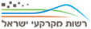
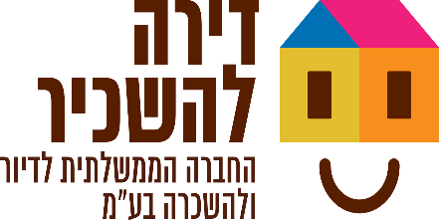

רשות מקרקעי ישראל
מרחב עסקי ירושלים

מודעת עדכון

הזמנה לקבלת הצעות במכרז פומבי
לרכישת זכויות חכירה
להקמת מתחם מגורים הכולל 298 יח"ד לבניה רוויה, מתוכן 208 יח"ד למטרת השכרה לטווח ארוך למשך 15 שנה ו-90 יח"ד למכירה מיידית, ולניהול ולהפעלה של פרויקט דירה להשכיר
במתחם אבן עזרא, באשקלון
מכרז מספר ים/362/2022

רשות מקרקעי ישראל ודירה להשכיר – החברה הממשלתית לדיור ולהשכרה בע"מ מעדכנות בזאת כי נספח א(16) לחוברת המכרז –"נוסח חוזה תשתיות" עלה לאתר תחת "מסמכי המכרז".

ביתר פרטי המכרז אין כל שינוי.

